SEMANA 34
Español

Práctica social del lenguaje: |  |  | Tipo de texto:
Escribir poemas para compartir. |  |  | Descriptivo.
Aprendizajes esperados | Temas de reflexión | Producciones para el desarrollo  del proyecto
- Interpreta el lenguaje figurado al leer poemas.  - Emplea recursos literarios para expresar sentimientos al escribir poemas.  - Utiliza diversos recursos literarios para crear un efecto poético. | Comprensión e interpretación  - Empleo de recursos literarios para expresar sentimientos y emociones.  - Significado del lenguaje figurado (empleo de figuras retóricas).  Propiedades y tipos de textos  - Organización gráfica (verso y prosa) y temas que abordan diferentes tipos de poemas.  Aspectos sintácticos y semánticos  - Tipos de versos: rimados y libres.  - Ortografía y puntuación convencionales.  - Figuras retóricas empleadas en la poesía (metáfora, comparación, símil, analogía, reiteración, entre otras). | - Lectura de poemas para identificar los sentimientos que evocan.  - Clasificación de poemas leídos por los sentimientos que provocan.  - Análisis de las características de los poemas elegidos.  - Cuadro sobre las características de los poemas.  - Planificación de la escritura de poemas: tema, sentimientos que se desea plasmar, selección de palabras (adjetivos, adverbios y frases adverbiales) para describir, y empleo de figuras retóricas.  - Borradores de poemas elaborados por los alumnos, empleando los recursos literarios identificados en los poemas leídos.  Producto final  - Lectura en voz alta de los poemas producidos.
Estándares que se favorecen: |  |  | Competencias que se favorecen:
1. Procesos de lectura e interpretación de textos  1.5. Infiere información en un texto para recuperar aquella que no es explicita.  1.8. Comprende el lenguaje figurado y es capaz de identificarlo en diversos géneros: cuento, novela, teatro y poesía.  1.9. Identifica las características de los textos descriptivos, narrativos, informativos y explicativos, a partir de su distribución gráfica y su función comunicativa y adapta su lectura a las características de los escritos.  1.15. Identifica y emplea la función de los signos de puntuación al leer: punto, coma, dos puntos, punto y coma, signos de exclamación, signos de interrogación y acentuación.  2. Producción de textos escritos  2.2. Escribe una variedad de textos con diferentes propósitos comunicativos para una audiencia específica.  2.3. Distingue el lenguaje formal y el informal, y los usa adecuadamente al escribir diferentes tipos de textos.  2.6. Organiza su escritura en párrafos estructurados, usando la puntuación de manera convencional.  2.7. Emplea diversos recursos lingüísticos y literarios en oraciones y los emplea al redactar.  2.9. Realiza correcciones a sus producciones con el fin de garantizar el propósito comunicativo y que lo comprendan otros lectores.  2.10. Emplea ortografía convencional al escribir.  2.11. Utiliza diversas fuentes de consulta para hacer correcciones ortográficas (diccionarios, glosarios y derivación léxica en diversos materiales).  3. Producción de textos orales y participación en eventos comunicativos  3.1. Distingue el estilo, registro y tono de acuerdo con el contexto, la audiencia y las necesidades.  3.2. Expone de manera oral conocimientos, ideas y sentimientos.  3.5. Emplea diferentes estrategias para persuadir de manera oral a una audiencia.  4. Conocimiento de las características, función y uso del lenguaje  4.1. Usa convencionalmente signos de interrogación y admiración, guiones para introducir diálogos, así como puntos y comas en sus escritos.  4.2. Emplea mayúsculas al inicio de párrafo y después de punto.  4.4. Reflexiona consistentemente acerca del funcionamiento de la ortografía y la puntuación en los textos.  4.5. Identifica las características y la función de diferentes tipos textuales.  5. Actitudes hacia el lenguaje  5.1. Identifica y comparte su gusto por algunos temas, autores y géneros literarios.  5.2. Desarrolla disposición para leer, escribir, hablar o escuchar.  5.3. Desarrolla una actitud positiva para seguir aprendiendo por medio del lenguaje escrito.  5.4. Emplea el lenguaje para expresar ideas, emociones y argumentos.  5.6. Amplía su conocimiento sobre obras literarias y comienza a identificar sus preferencias al respecto.  5.10. Desarrolla un concepto positivo de sí mismo como lector, escritor, hablante u oyente; además, desarrolla gusto por leer, escribir, hablar y escuchar. |  |  | - Emplear el lenguaje para comunicarse y como instrumento para aprender.  - Identificar las propiedades del lenguaje en diversas situaciones comunicativas.  - Analizar la información y emplear el lenguaje para la toma de decisiones.  - Valorar la diversidad lingüística y cultural de México.

Sesión 1. Fecha de aplicación__________________
APRENDIZAJES ESPERADOS | PRODUCCIÓN | TEMAS DE REFLEXIÓN | TEMA DE LA SESIÓN
Utiliza diversos recursos literarios para crear un efecto poético. | Análisis de las características de los poemas elegidos. | ASPECTOS SINTÁCTICOS Y SEMÁNTICOS  Tipos de versos: rimados y libres. | Los versos y la métrica.

SECUENCIA DIDÁCTICA | EVALUACIÓN
INICIO  Leer el poema “Dame la mano”  Comentar con sus compañeros lo siguiente: ¿Qué características tienen los poemas?, ¿Qué rimas tiene?, ¿Cuántos tipos de rimas existen?, ¿Conoces los tipos de versos?, ¿Cuál es la métrica del poema anterior?  DESARROLLO  Explicar: La rima es la coincidencia de los sonidos al final de los versos. Puede ser de dos tipos:  Rima asonante.- Solo coinciden las vocales.  Cual rosa marchita  Que esta vida deja  Rima consonante.- Coinciden las vocales y consonantes.  Rosa divina, que en gentil cultura  Eres con tu fragante sutileza  Magisterio purpúreo en la belleza,  Enseñanza nevada a la hermosura.  Pedir que lean el siguiente texto.  Quizá mis lentos ojos no verán más el sur  de ligeros paisajes dormidos en el aire,  con cuerpos a la sombra de ramas como flores  o huyendo en un galope de caballos furiosos.  El sur es un desierto que llora mientras canta,  y esa voz no se extingue como pájaro muerto;  hacia el mar encamina sus deseos amargos  abriendo un eco débil que vive lentamente.  Preguntar: ¿Qué tipos de versos tiene el poema anterior?  Explicar: El verso libre es la forma de escribir los versos sin utilizar la rima ni la métrica. La métrica o metro es el número de sílabas de cada verso. En el verso se usan dos figuras que definen el sonido de las sílabas. La sinalefa y el hiato.  Mencionar que cuando en el final de una palabra y en el inicio de la siguiente, está el sonido de vocal se produce la sinalefa, formando una sola sílaba (Mostrar un ejemplo).  Comentar que el hiato se crea cuando no se pueden juntar las vocales en una sola sílaba.  Ejemplo: Como leona susurró algo a su oído  Preguntar: ¿Cuántas sílabas tiene?  Mostrar: Co-mo –le-o-na- su-su-rró al-go a -su o-í-do  Pedir que observen la primera estrofa del poema “Nocturno a Rosario”  Explicar: Al contar los versos clásicos, una palabra aguda al final del verso aumenta una sílaba. Si la palabra es esdrújula se resta una sílaba. Entonces, si “ilusión” es aguda, hay una sílaba de más.  Localizar la rima de los poemas que hay en el salón.  Preguntar: ¿Qué tipo de rima tienen?, ¿Cuál es su métrica?, ¿De qué tema hablan?, ¿Cuántos versos tiene?, ¿Cuántas estrofas?, ¿Encontraste sinalefas e hiatos?, ¿Cuáles?  CIERRE  Entregar ejercicios sobre el tema para que los resuelvan. | RECURSO.- Ejercicio.  CRITERIO.- Reconocen los tipos de versos: rimados y libres.
 | RECURSOS DIDÁCTICOS
 | Ejercicios.
PÁGINAS DEL LIBRO DEL ALUMNO.- 158-169
Notas:___________________________________________________________________________________________________________________________
________________________________________________________________________________________________________________________________

Sesión 2. Fecha de aplicación__________________
APRENDIZAJES ESPERADOS | PRODUCCIÓN | TEMAS DE REFLEXIÓN | TEMA DE LA SESIÓN
Utiliza diversos recursos literarios para crear un efecto poético. | Cuadro sobre las características de los poemas. | PROPIEDADES Y TIPOS DE TEXTOS  Organización gráfica (verso y prosa) y temas que abordan diferentes tipos de poemas.  ASPECTOS SINTÁCTICOS Y SEMÁNTICOS  Tipos de versos: rimados y libres. | Cuadro de características.

SECUENCIA DIDÁCTICA | EVALUACIÓN
INICIO  Pedir que observen el poema “DE UNA REFLEXION CUERDA"  Preguntar: ¿De qué tema trata el poema anterior?, ¿Cuál es la métrica de cada verso?, ¿Qué sentimientos evoca?, ¿Cuántos versos y estrofas tienen?  DESARROLLO  Indicar: Llena un cuadro como el siguiente con las respuestas de las preguntas anteriores:  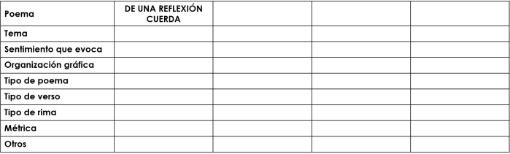  CIERRE  Propiciar la socialización del cuadro de manera grupal. | RECURSO.- Cuadro.  CRITERIO.- Identifican las características de los poemas concentradas en un cuadro.
 | RECURSOS DIDÁCTICOS
PÁGINAS DEL LIBRO DEL ALUMNO.- 158-169
Notas:___________________________________________________________________________________________________________________________
________________________________________________________________________________________________________________________________

Sesión 3. Fecha de aplicación__________________
APRENDIZAJES ESPERADOS | PRODUCCIÓN | TEMAS DE REFLEXIÓN | TEMA DE LA SESIÓN
Interpreta el lenguaje figurado al leer poemas. | Planificación de la escritura de poemas: tema, sentimientos que se desea plasmar, selección de palabras (adjetivos, adverbios y frases adverbiales) para describir, y empleo de figuras retóricas. | COMPRENSIÓN E INTERPRETACIÓN  Significado del lenguaje figurado (empleo de figuras retóricas). | Lenguaje figurado.

SECUENCIA DIDÁCTICA | EVALUACIÓN
INICIO  Pedir que lean las siguientes frases:  grande era la lluvia en mis ojos  arboledas de bronce  sueldos de hambre  ríos de sangre  el ocaso de su vida  dormir sobre sábanas de cemento  vivir a contramano  Preguntar: ¿En qué lenguaje se encuentra escrito lo anterior?, ¿Existen las sabanas de cemento?, ¿Tus ojos pueden llover?, ¿Qué palabras erigirías para describir las siguientes imágenes?  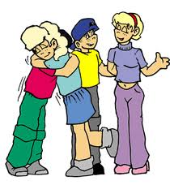  DESARROLLO  Explicar: El lenguaje figurado es el que utiliza figuras retóricas, o sea, es el comúnmente llamado lenguaje metafórico.  Por ejemplo:  grande era la lluvia en mis ojos (estaba llorando)  arboledas de bronce (árboles en otoño)  sueldos de hambre (pagos de poco dinero)  ríos de sangre (mucha sangre derramada, por ejemplo en una guerra)  el ocaso de su vida (su vejez)  dormir sobre sábanas de cemento (dormir en el piso)  vivir a contramano ( ir en sentido contrario al pensamiento de los demás)  Pedir que busquen los poemas que clasificaron al inicio del proyecto y localicen en cuál de ellos se utiliza el lenguaje figurado.  Solicitar que completen un cuadro como el siguiente, con cada uno de los poemas:  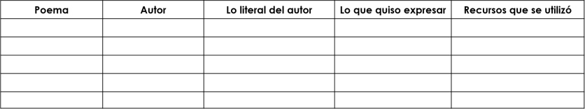  CIERRE  Propiciar la socialización de sus productos. | RECURSO.- Cuadro.  CRITERIO.- Localizan el empleo de figuras retóricas en los poemas.
 | RECURSOS DIDÁCTICOS
 | Imágenes.
PÁGINAS DEL LIBRO DEL ALUMNO.- 158-169
Notas:___________________________________________________________________________________________________________________________
________________________________________________________________________________________________________________________________

Sesión 4. Fecha de aplicación__________________
APRENDIZAJES ESPERADOS | PRODUCCIÓN | TEMAS DE REFLEXIÓN | TEMA DE LA SESIÓN
Emplea recursos literarios para expresar sentimientos al escribir poemas. | Planificación de la escritura de poemas: tema, sentimientos que se desea plasmar, selección de palabras (adjetivos, adverbios y frases adverbiales) para describir, y empleo de figuras retóricas. | ASPECTOS SINTÁCTICOS Y SEMÁNTICOS  Figuras retóricas empleadas en la poesía (Metáfora, comparación, símil, analogía, reiteración, entre otras). | Figuras retóricas.

SECUENCIA DIDÁCTICA | EVALUACIÓN
INICIO  Pedir que lean y comparen los siguientes textos:  1.- Luis le dijo a su mamá que la quería mucho.  2.- Entonces, este pequeño fruto de su vientre.  Aire tomó un poco, y cual si fueran caricias,  Dejó salir una a una, cada palabra  Para que su madre las recibiera y de él se enterara…  ¡Cuánto la quería!  Preguntar: ¿Quieren decir lo mismo?, ¿Son iguales?, ¿Por qué?  DESARROLLO  Mencionar que para enriquecer un texto, los escritores usan diferentes recursos literarios. Cuando realizaron su cuento estudiaron dos de ellos.  Preguntar: ¿Recuerdas cuáles son? La metáfora y la comparación.  Comentar que van a recordarlos y a conocer otros.  Explicar:  La metáfora.- Consiste en atribuir propiedades o características de un ser u objeto a otro.  “Su cabellera de oro”  La comparación.- Relaciona dos elementos que guardan una relación entre sí  “Esa piel tan blanca como la nieve”  El hipérbaton.- Es el cambio del orden lógico gramatical.  “Triste se le ve su mirada”  La prosopopeya o personificación.- Es cuando un animal u objeto adquiere propiedades humanas.  “Las flores susurraban entre sí”  El epíteto.- Consiste en añadir adjetivos que caracterizan al sustantivo para enfatizar algo.  “Sus palabras lastiman cual filosa espada”  La paradoja.- Es la unión de ideas contrarias.  “Esos enormes ojitos”  El estribillo.- Es la parte que se repite al final de cada estrofa.  Si quieres ser feliz  A alguien que quieras mucho...  Díselo hoy, se muy bueno  En Vida, Hermano, en Vida...  No esperes a que se mueran  si deseas dar una flor  Mándalas hoy con amor  En Vida, Hermano, en Vida...  El paralelismo.- Es la repetición de ideas con diferentes expresiones.  A los árboles altos  los lleva el viento;  a los enamorados  el pensamiento.  Pedir que identifiquen qué recursos literarios pueden emplear al momento de escribir su poema.  CIERRE  Entregar ejercicios sobre el tema para que los resuelvan. | RECURSO.- Ejercicio.  CRITERIO.- Identifican las figuras retóricas empleadas en la poesía.
 | RECURSOS DIDÁCTICOS
 | Ejercicios.
PÁGINAS DEL LIBRO DEL ALUMNO.- 158-169
Notas:___________________________________________________________________________________________________________________________
________________________________________________________________________________________________________________________________

Sesión 5. Fecha de aplicación__________________
APRENDIZAJES ESPERADOS | PRODUCCIÓN | TEMAS DE REFLEXIÓN | TEMA DE LA SESIÓN
Utiliza diversos recursos literarios para crear un efecto poético. | Borradores de poemas elaborados por los alumnos, empleando los recursos literarios identificados en los poemas leídos. | ASPECTOS SINTÁCTICOS Y SEMÁNTICOS  Figuras retóricas empleadas en la poesía (Metáfora, comparación, símil, analogía, reiteración, entre otras). | Recursos literarios.

SECUENCIA DIDÁCTICA | EVALUACIÓN
INICIO  Invitar a que lean nuevamente el poema que eligieron y de acuerdo a la información que contiene, contesten en el cuaderno lo siguiente: ¿Cuál es el título del poema?, ¿Quién es el autor?, ¿Cuántos versos tiene?, ¿Cuántas estrofas lo conforman?, ¿Tiene rimas tu poema?, ¿Qué tipo de rima tiene?  DESARROLLO  Pedir que remarquen de colores iguales las palabras que riman y marquen las sinalefas de su poema.  Requerir que realicen el conteo de las sílabas de cada verso (métrica).  Preguntar: ¿De qué tema habla el poema?, ¿Manifiesta algún sentimiento?, ¿Cuál?, ¿Contiene metáforas o comparaciones?, ¿Cuáles?, ¿Tiene frases o palabras poco comunes o desconocidas?  Solicitar que investiguen y escriban el significado de las frases y palabras.  Mencionar que en los poemas se pueden abordar diversos temas, además de ello, cada poema puede evocar uno o más sentimientos.  Mostrar ejemplo:  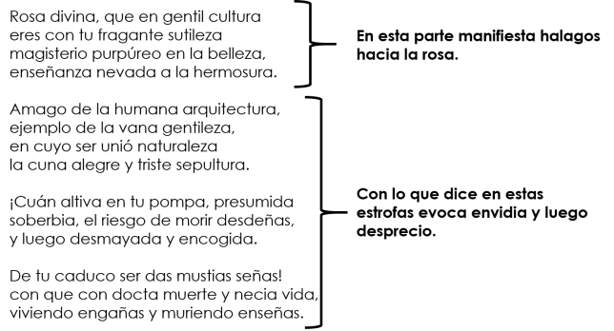  Pedir que identifiquen el sentimiento que se manifiesta en los poemas.  Solicitar que escriban en una cartulina su poema.  Sugerir que antes de escribirlo, realicen un diseño de cómo distribuirán el texto, considerando el tamaño de la letra que usarán.  Solicitar que de acuerdo al análisis que tienen en su cuaderno, expliquen a sus compañeros lo que saben sobre ese poema.  Ojos verdes  Ojos que nunca me veis,  Por recelo o por decoro.  Ojos de esmeralda y oro  Fuerza es que me contempléis  Quiero que me consoléis  Hermosos ojos que adoro.  CIERRE  Entregar ejercicios sobre el tema para que los resuelvan. | RECURSO.- Ejercicio  CRITERIO.- Realiza borradores donde identifica los recursos literarios de los poemas.
 | RECURSOS DIDÁCTICOS
Ejercicio
Poemas
PÁGINAS DEL LIBRO DEL ALUMNO.- 158-169
Notas:___________________________________________________________________________________________________________________________
________________________________________________________________________________________________________________________________

Matemáticas

EJE | Sentido Numérico y pensamiento algebraico
APRENDIZAJES ESPERADOS | -Resuelve problemas que implican identificar la regularidad de sucesiones con progresión aritmética, geométrica o especial.  -Resuelve problemas que implican multiplicar o dividir números fraccionarios o decimales con números naturales.  -Resuelve problemas que implican comparar dos o más razones.
CONTENIDO DISCIPLINAR | Números y sistema de numeración  Determinación de divisores o múltiplos comunes a varios números. Identificación, en casos sencillos, del mínimo común múltiplo y el máximo común divisor.
ESTÁNDARES QUE SE FAVORECEN | 1.1.1. Lee, escribe y compara números naturales, fraccionarios y decimales.  4.2. Aplica el razonamiento matemático a la solución de problemas personales, sociales y naturales, aceptando el principio de que existen diversos procedimientos para resolver los problemas particulares.
COMPETENCIAS MATEMÁTICAS | - Resolver problemas de manera autónoma. - Comunicar información matemática.  - Validar procedimientos y resultados. - Manejar técnicas eficientemente.

SECUENCIA DIDÁCTICA
MOMENTO  FECHA DE APLICACION | SESIÓN Y ACTIVIDADES
DESARROLLO | 1.- Preguntar: ¿Recuerdas qué es el mínimo común múltiplo?  Explicar: Existen números con los que resultaría muy difícil encontrar el mínimo común múltiple utilizando el procedimiento estudiado durante la sesión anterior. Para realizarlo de una manera más fácil podemos utilizar la factorización, ¿Cómo? ¡Muy simple! Solo debes seguir los siguientes pasos: Encontrar el m.c.m. de los números 28 y 30: Debes factorizar ambos números que consiste en expresarlos como un producto de factores primos, es decir, dividimos los números por cada uno de los números primos y nos quedamos con el cociente, el cual lo volvemos a dividir por el mismo primo mientras se pueda, cuando no sea divisible, pasamos al siguiente primo:  Ahora elegimos los factores utilizados, es decir los números primos utilizados elevados a los mayores exponentes, en este caso serían los números 2, 3, 5 y 7. Como puedes observar, el número dos es utilizado en ambos números (28 y 30), por lo tanto, lo seleccionaremos de donde se repita más veces, por lo tanto, será del número 28 ya que se repite dos veces, seleccionando los factores de la siguiente manera:  Ahora los multiplicaremos: 2x2x7x5 = 140  Por lo tanto, el mínimo común múltiplo (m.c.m.) de 28 y 30 es 140.  Este procedimiento puede ser utilizado para encontrar el mínimo común múltiplo de más de dos números por ejemplo:  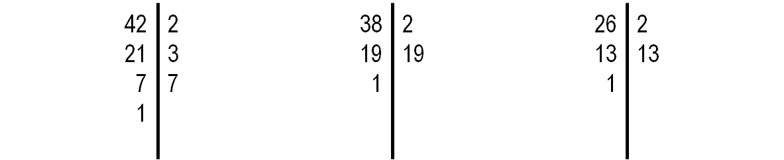  Ahora seleccionamos los factores utilizados:  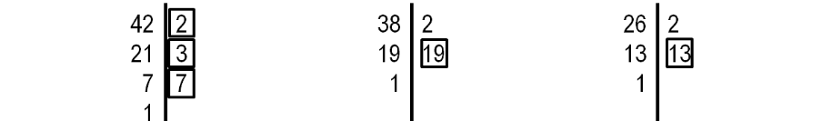  Y los multiplicamos:  2x3x7x19x13= 10374  Encontrando que el m.c.m de estos números es 10,374.  Pedir que utilizando el método estudiado encuentren el m.c.m. de los siguientes números en su cuaderno:  - 26 y 32: 416 - 19 y 24:114  - 34 y 18: 102 - 28, 32 y 14: 224 - 16, 20 y 26: 1040
CIERRE | 2.- Preguntar: ¿Has escuchado hablar sobre el máximo común divisor? ¿Sabes qué es?  Explicar: El máximo común divisor de dos o más números es el número, más grande posible, que permite dividir a esos números y se expresa así M.C.D.  Para calcularlo, puedes realizar lo siguiente:  Debes obtener todos los divisores de ambos números, por ejemplo:  Sacar el M.C.D. de 20 y 10:  20 – 1, 2, 4, 5, 10 y 20  10 – 1, 2, 5 y 10  Puedes observar que el número 10 es el M.C.D. de estos números y así de simple puedes obtenerlo. Sin embargo, con números más grandes o con una mayor cantidad de números, este procedimiento no resulta tan fácil, en estos casos puedes factorizar para obtenerlo.  Para comenzar, debes factorizar los números de los cuáles quieres obtener el M.C.D.  Obtener el M.C.D de 15 y 50:  Ahora, tomamos los factores comunes de ambos números, en este caso el cinco:  Y seleccionamos el que se encuentre en el menor exponente:  Debido a que es uno solo, no tendremos que multiplicarlo, por lo tanto, el 5 es el M.C.D. de los números 15 y 50.  Observemos ahora un ejemplo con tres números:  Obtener el M.C.D. de 24, 32 y 48:  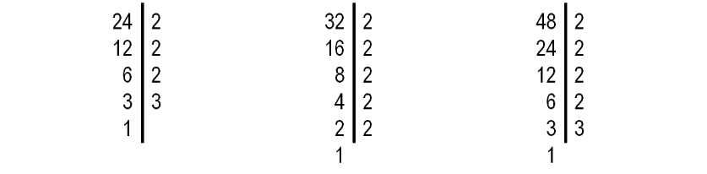  Seleccionamos los factores que se repitan:  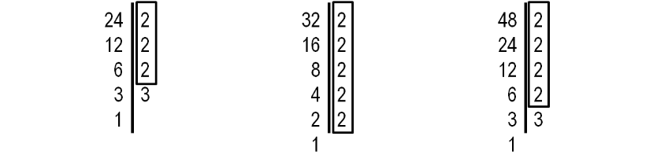  Ahora, debes elegir el que se repita menor veces, que en este caso es el del número 24 y lo elevamos a la potencia elegida:2x2x2 = 8  Por lo tanto, el M.C.D. es 8.  Indicar: Encuentra el M.C.D. de los siguientes números utilizando el procedimiento estudiado:  - 45 y 60: 15 - 20 y 35: 5  - 16 y 56: 8 - 14, 26 y 38: 2 - 27, 69 y 24: 3
EVALUACIÓN.- RECURSOS.- Situaciones, ejercicios, problemas, preguntas y operaciones.
CRITERIOS.- Procedimientos adecuados y resultados correctos.
RECURSOS DIDACTICOS.- Ejercicios.
PÁGINAS DEL LIBRO SEP DEL ALUMNO.- 134 - 139
Notas:__________________________________________________________________________________________________________________________ ________________________________________________________________________________________________________________________________________________________________________________________________________________________________________________________________________________________________________________________________________________________________________________________________________________________________________________________________________________________________________________________________________________________________________________________________________________________________________________________________

EJE | Sentido Numérico y pensamiento algebraico
APRENDIZAJES ESPERADOS | -Resuelve problemas que implican identificar la regularidad de sucesiones con progresión aritmética, geométrica o especial.  -Resuelve problemas que implican multiplicar o dividir números fraccionarios o decimales con números naturales.  -Resuelve problemas que implican comparar dos o más razones.
CONTENIDO DISCIPLINAR | Números y sistema de numeración  Identificación y aplicación de la regularidad de sucesiones con figuras, que tengan progresión aritmética o geométrica, así como sucesiones especiales.
ESTÁNDARES QUE SE FAVORECEN | 1.1.1. Lee, escribe y compara números naturales, fraccionarios y decimales.  4.1. Desarrolla un concepto positivo de sí mismo como usuario de las matemáticas, el gusto y la inclinación por comprender y utilizar la notación, el vocabulario y los procesos matemáticos.
COMPETENCIAS MATEMÁTICAS | - Resolver problemas de manera autónoma. - Comunicar información matemática.  - Validar procedimientos y resultados. - Manejar técnicas eficientemente.

SECUENCIA DIDÁCTICA
MOMENTO  FECHA DE APLICACION | SESIÓN Y ACTIVIDADES
INICIO | 3.- Entregar un ejercicio para que los alumnos lo resuelvan de manera individual, en él, deben completar algunas sucesiones con figuras.  Preguntar: ¿Cuál fue el procedimiento que utilizaste para poder continuar con las figuras?  Explicar: Como pudiste darte cuenta, las figuras continúan una sucesión aritmética. La figura 1 tiene lados con dos puntos, la figura 2 con tres y la figura 3 con cuatro, de esta manera, podemos deducir que la figura siguiente aumentará el tamaño de sus lados a cinco puntos y así sucesivamente. Al llegar a la figura 9, obtenemos un cuadro con lados de diez puntos. Basándote en esto resuelve correctamente las siguientes preguntas:  1. ¿Cuántos puntos tiene un lado de la figura 6? 7  2. ¿Cuántos puntos tiene un lado de la figura 8? 9  3. ¿Cuántos puntos tiene como perímetro la figura 4? 20  4. ¿Y la figura 7? 32  5. ¿Y la figura 2? 12  6. ¿Cuántos puntos aumentó el perímetro de la figura 5 a la figura 9? Aumentó 64 puntos  7. ¿Y de la figura 3 a la 6? 33 puntos  8. ¿Cuántos puntos tendrá un lado de la figura número 14? 15  9. ¿Cuántos puntos tendrá como perímetro? 60  10. Dibuja las figuras que siguen hasta llegar a la número 14 para comprobar tus resultados:  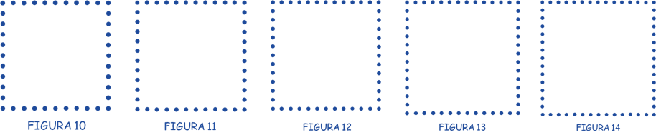
DESARROLLO | 4.- Explicar: La sesión anterior trabajamos con una sucesión de figuras ¿la recuerdas? Para poder continuar una sucesión de figuras, es necesario que observes detenidamente cuál es la regla o patrón que siguen. En el ejemplo de la clase anterior cada cuadrado aumentaba un tamaño en un punto en cada uno de sus lados, de esta manera podías continuar de una manera simple la sucesión. Observemos otro ejemplo:  Indicar: Copia en tu cuaderno las figuras mostradas y continúa la secuencia hasta llegar a la figura número 8:  Indicar: Copia y contesta las siguientes preguntas en tu cuaderno:  1. ¿Cuántos cuadros forman la primera figura? 8  2. ¿Cuántos cuadros forman la figura 2? 10  3. ¿Y la 3? 12  4. ¿Cuántos cuadros va aumentando cada una de las figuras? Van aumentando de 2 en 2  5. ¿Cuántos cuadros forman la figura número 8? 22  6. ¿Cuántos cuadros forman la figura número 6? 18  7. ¿Cuántos cuadros forman la figura número 5? 16  8. ¿Cuántos cuadros formarán la figura número 10? 26  9. ¿Y la 11? 28  10. ¿Y la 12? 30  11. Dibuja en tu cuaderno hasta la figura número 12 para comprobar tus resultados:  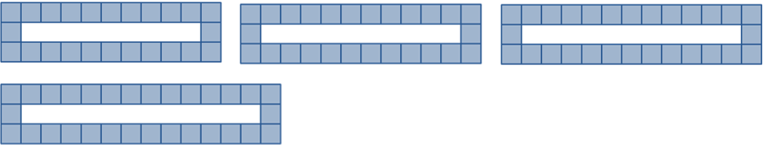
5.- Entregar un ejercicio donde los alumnos deben completar una sucesión de figuras, indicar que lo realizarán de manera individual.
Indicar: Resuelve las siguientes preguntas basándote en el ejercicio entregado:
1. ¿Cuántos triángulos tiene la figura 1? 1
2. ¿Y la figura 4? 4
3. ¿Y la figura 6? 6
4. ¿Y la figura 7? 7
5. ¿Cuántos triángulos va aumentando cada figura? Uno
6. ¿Cuántos triángulos tendrá la figura número 10? Diez
7. ¿Y la 11? Once
8. ¿Y la 15? Quince
9. Dibuja estas tres figuras en tu cuaderno para comprobar tus resultados
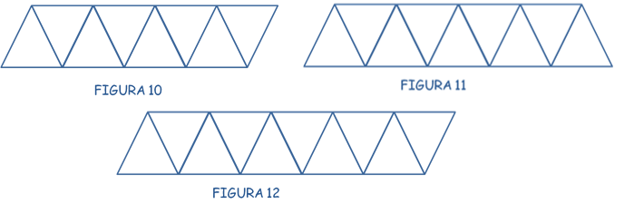
EVALUACIÓN.- RECURSOS.- Situaciones, ejercicios, problemas, preguntas y operaciones.
CRITERIOS.- Procedimientos adecuados y resultados correctos.
RECURSOS DIDACTICOS.- Ejercicios, sucesiones.
PÁGINAS DEL LIBRO SEP DEL ALUMNO.- 140-144
Notas:__________________________________________________________________________________________________________________________ ________________________________________________________________________________________________________________________________________________________________________________________________________________________________________________________________________________________________________________________________________________________________________________________________________________________________________________________________________________________________________________________________________________________________________________________________________________________________________________________________
Ciencias Naturales

¿Cómo conocemos? El conocimiento científico y técnico contribuye a que tome decisiones para construir un entorno saludable
Aprendizajes esperados: | Contenidos:
- Aplica habilidades, actitudes y valores de la formación científica básica durante la planeación, el desarrollo, la comunicación y la evaluación de un proyecto de su interés en el que integra contenidos del curso. | Proyecto estudiantil para integrar y aplicar aprendizajes esperados y las competencias  Preguntas opcionales:  Acciones para promover la salud.  - ¿Qué puedo hacer para conservar mi salud, a partir de las acciones que se llevan a cabo en el lugar donde vivo para promover la salud de niños y adolescentes?
Estándares que se favorecen: |  | Competencias que se favorecen:
3. Habilidades asociadas a la ciencia  3.2. Aplica habilidades necesarias para la investigación científica: responde preguntas o identifica problemas, revisa resultados, registra datos de observaciones y experimentos, construye, aprueba o rechaza hipótesis, desarrolla explicaciones y comunica resultados.  3.4. Explica cómo las conclusiones de una investigación científica son consistentes con los datos y evidencias.  3.5. Diseña, construye y evalúa dispositivos o modelos aplicando los conocimientos necesarios y las propiedades de los materiales.  3.6. Comunica los resultados de observaciones e investigaciones al usar diversos recursos, incluyendo formas simbólicas, como los esquemas, gráficas y exposiciones, así como las tecnologías de la comunicación y la información.  4. Actitudes asociadas a la ciencia  4.1. Expresa curiosidad acerca de los fenómenos y procesos naturales en una variedad de contextos y comparte e intercambia ideas al respecto.  4.2. Valora el conocimiento científico y sus enfoques para investigar y explicar los fenómenos y procesos naturales.  4.3. Manifiesta disposición y toma decisiones en favor del cuidado del ambiente.  4.4. Valora y respeta las diferentes formas de vida.  4.5. Manifiesta compromiso con la idea de la interdependencia de los humanos con la naturaleza y la necesidad de cuidar la riqueza natural.  4.6. Manifiesta responsabilidad al tomar decisiones informadas para cuidar su salud.  4.7. Disfruta y aprecia los espacios naturales disponibles para la recreación y la actividad física.  4.8. Manifiesta disposición para el trabajo colaborativo y reconoce la importancia de la igualdad de oportunidades. |  | - Comprensión de fenómenos y procesos naturales desde la perspectiva científica.  - Toma de decisiones informadas para el cuidado del ambiente y la promoción de la salud orientadas a la cultura de la prevención.  - Comprensión de los alcances y limitaciones de la ciencia y del desarrollo tecnológico en diversos contextos.

Sesión 1. Fecha de aplicación__________________
APRENDIZAJES ESPERADOS | CONTENIDOS | TEMA DE LA SESIÓN
Aplica habilidades, actitudes y valores de la formación científica básica durante la planeación, el desarrollo, la comunicación y la evaluación de un proyecto de su interés en el que integra contenidos del curso. | Acciones para promover la salud.  ¿Qué puedo hacer para conservar mi salud, a partir de las acciones que se llevan a cabo en el lugar donde vivo para promover la salud de niños y adolescentes? | A elaborar nuestro proyecto.

SECUENCIA DIDÁCTICA | EVALUACIÓN
DESARROLLO
Pedir que realicen en limpio el trabajo que van a presentar.
CIERRE
Solicitar que preparen su proyecto para la siguiente sesión ya que lo presentarán al grupo.
 | RECURSOS DIDÁCTICOS
PÁGINAS DEL LIBRO DEL ALUMNO.- 165 - 166
Notas:___________________________________________________________________________________________________________________________
________________________________________________________________________________________________________________________________

Sesión 2. Fecha de aplicación__________________
APRENDIZAJES ESPERADOS | CONTENIDOS | TEMA DE LA SESIÓN
Aplica habilidades, actitudes y valores de la formación científica básica durante la planeación, el desarrollo, la comunicación y la evaluación de un proyecto de su interés en el que integra contenidos del curso. | Acciones para promover la salud.  ¿Qué puedo hacer para conservar mi salud, a partir de las acciones que se llevan a cabo en el lugar donde vivo para promover la salud de niños y adolescentes? | El ensayo.

SECUENCIA DIDÁCTICA | EVALUACIÓN
INICIO
Pedir que se reúnan en equipos.
DESARROLLO
Sugerir que ensayen su exposición.
Pedir que en equipos se pongan de acuerdo sobre quién hablará primero y quién después.
CIERRE
Organizar el orden en que pasarán lo equipos a exponer.
 | RECURSOS DIDÁCTICOS
PÁGINAS DEL LIBRO DEL ALUMNO.- 165 - 166
Notas:___________________________________________________________________________________________________________________________
________________________________________________________________________________________________________________________________

Sesión 3. Fecha de aplicación__________________
APRENDIZAJES ESPERADOS | CONTENIDOS | TEMA DE LA SESIÓN
Aplica habilidades, actitudes y valores de la formación científica básica durante la planeación, el desarrollo, la comunicación y la evaluación de un proyecto de su interés en el que integra contenidos del curso. | Acciones para promover la salud.  ¿Qué puedo hacer para conservar mi salud, a partir de las acciones que se llevan a cabo en el lugar donde vivo para promover la salud de niños y adolescentes? | La exposición.

SECUENCIA DIDÁCTICA | EVALUACIÓN
DESARROLLO  Solicitar a los alumnos que expongan su proyecto.  Pedir a los alumnos que pongan atención a lo que van a decir sus compañeros. | RECURSO.- Proyecto.  CRITERIO.- Establecen y comparten medidas para conservar la salud.
 | RECURSOS DIDÁCTICOS
PÁGINAS DEL LIBRO DEL ALUMNO.- 165 - 166
Notas:___________________________________________________________________________________________________________________________
________________________________________________________________________________________________________________________________

Geografía

Retos del mundo
Aprendizajes esperados: | Contenidos:
- Reconoce factores que inciden en la calidad de vida de la población en el mundo. | - Diferencias en la calidad de vida en países representativos en el mundo.
Eje temático: | Competencias que se favorecen:
Calidad de vida, ambiente y prevención de desastres. | Participación en el espacio donde se vive.

Sesión 1. Fecha de aplicación__________________
APRENDIZAJES ESPERADOS | CONTENIDOS | TEMA DE LA SESIÓN
Reconoce factores que inciden en la calidad de vida de la población en el mundo. | Diferencias de calidad de vida en países del mundo. | Niveles de calidad de vida.

SECUENCIA DIDÁCTICA | EVALUACIÓN
INICIO  Preguntar: ¿Cómo es la alimentación en países de calidad de vida alta?, ¿Qué características tiene la vestimenta en países con bajo nivel de calidad de vida?  DESARROLLO  Explicar: Las condiciones específicas y generales en que viven las personas determinan su nivel de calidad de vida. Los contrastes entre países y comunidades con calidad de alto y bajo son abismales.  Mostrar diferentes imágenes para que contrasten algunos factores donde prevalece la calidad de vida alta y baja.  CIERRE  Entregar ejercicios sobre el tema para que los realicen.  Pedir que compartan las respuestas obtenidas.  Solicitar como tarea que reúnan más ilustraciones relacionadas con los factores que inciden en la calidad de vida y las lleven para la siguiente sesión. | RECURSO.- Ejercicio.  CRITERIO.- Conocen los niveles existentes de la calidad de vida.
 | RECURSOS DIDÁCTICOS
 | Ejercicios.
PÁGINAS DEL LIBRO DEL ALUMNO.- 149 - 157

Sesión 2. Fecha de aplicación__________________
APRENDIZAJES ESPERADOS | CONTENIDOS | TEMA DE LA SESIÓN
Reconoce factores que inciden en la calidad de vida de la población en el mundo. | Diferencias de calidad de vida en países del mundo. | Diferencias en la calidad de vida entre los países.

SECUENCIA DIDÁCTICA | EVALUACIÓN
INICIO  Preguntar: ¿Por qué hay diferencias en la calidad de vida entre los países?, ¿Cuál es la causa de que un país tenga un nivel de vida bajo?  DESARROLLO  Explicar: El Bienestar social consta de un conjunto de factores necesarios para que una persona goce de un nivel bueno de calidad de vida, que la lleva a disfrutar de tranquilidad y satisfacciones en su vida. Entonces el bienestar social constituye un buen empleo, buenos ingresos para satisfacer las necesidades, vivienda, acceso a la educación y a la salud, seguridad social, desarrollo urbano y medio ambiente, tiempo para la diversión y relajación.  CIERRE  Indicar: Copia en tu cuaderno el siguiente cuadro:  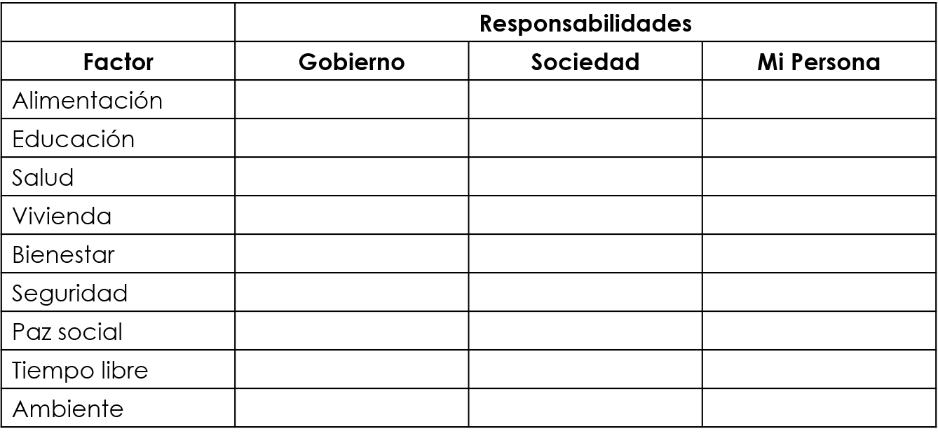  Pedir que analicen las siguientes palabras y que las escriban en las casillas correspondientes:  alimentación, la educación, la salud, la vivienda, bienestar, seguridad, paz social, tiempo libre y el ambiente | RECURSO.- Tabla.  CRITERIO.- Reconocen las diferencias de la calidad de vida entre países.
 | RECURSOS DIDÁCTICOS
PÁGINAS DEL LIBRO DEL ALUMNO.- 149 - 157
Notas:___________________________________________________________________________________________________________________________
________________________________________________________________________________________________________________________________

Historia

Inicios de la Edad Moderna
Aprendizajes esperados: | Contenidos:
- Identifica causas de la formación de las monarquías europeas.  - Explica las consecuencias económicas de la caída de Constantinopla. | Temas para comprender el periodo  ¿Por qué Europa se convierte en un continente importante?  - La formación de las monarquías europeas: España, Portugal, Inglaterra y Francia.  - La caída de Constantinopla y el cierre de rutas comerciales.
Competencias que se favorecen:
- Comprensión del tiempo y del espacio históricos. - Manejo de información histórica. - Formación de una conciencia histórica para la convivencia.

Sesión 1. Fecha de aplicación__________________
APRENDIZAJES ESPERADOS | CONTENIDOS | TEMA DE LA SESIÓN
Identifica causas de la formación de las monarquías europeas. | La formación de las monarquías europeas: España, Portugal, Inglaterra y Francia. | Las Monarquías europeas.

SECUENCIA DIDÁCTICA | EVALUACIÓN
INICIO  Preguntar: ¿Qué es una monarquía?, ¿Cómo se formaron las monarquías europeas del siglo XV?, ¿Aún existen vestigios, en la actualidad, de las viejas monarquías europeas?  DESARROLLO  Explicar: Políticamente se puede afirmar que los hechos que marcaron el siglo XVI fueron:  •El parlamentarismo en los países occidentales y la decadencia política del papado.  •La separación que algunos monarcas hicieron entre su gobierno y la iglesia católica.  Pedir que copien y completen el siguiente texto en su cuaderno utilizando las palabras resaltadas:  posibilidades, XVI, borbónica, monarquía, centralización, Francia, Habsburgo, particularismos, súbditos, XIV  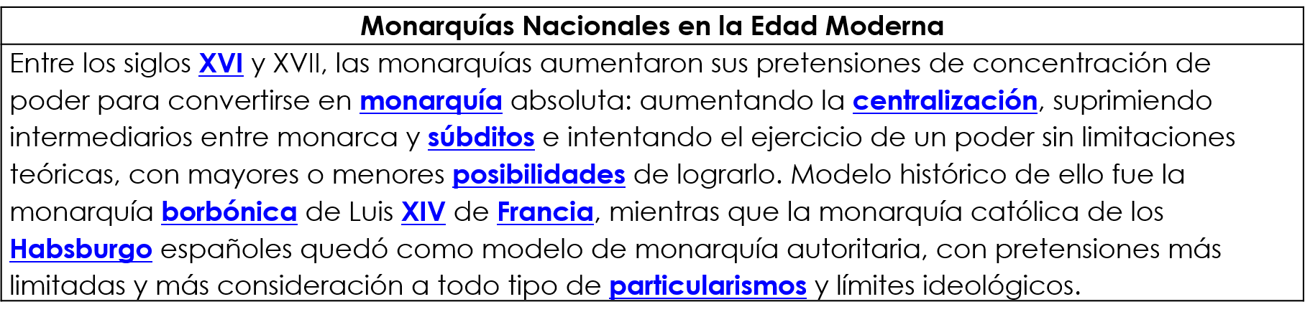  CIERRE  Entregar ejercicios sobre el tema para que los resuelvan. | RECURSO.- Ejercicio.  CRITERIO.- Mencionan las causas que favorecieron el crecimiento de las ciudades durante la Edad Media.
 | RECURSOS DIDÁCTICOS
 | Ejercicios.
PÁGINAS DEL LIBRO DEL ALUMNO.- 116-117
Notas:___________________________________________________________________________________________________________________________
________________________________________________________________________________________________________________________________

Sesión 2. Fecha de aplicación__________________
APRENDIZAJES ESPERADOS | CONTENIDOS | TEMA DE LA SESIÓN
Explica las consecuencias económicas de la caída de Constantinopla. | La caída de Constantinopla y el cierre de rutas comerciales. | La caída de Constantinopla.

SECUENCIA DIDÁCTICA | EVALUACIÓN
INICIO  Preguntar: ¿Cuál fue el último vestigio del imperio romano?, ¿A qué se le llamaba Constantinopla?, ¿Bajo qué circunstancias se dio la caída de Constantinopla?, ¿Qué significó, históricamente, la caída de Constantinopla?  DESARROLLO  Explicar: El imperio romano de oriente o imperio bizantino, con su capital en Constantinopla, surgió cuando el emperador Teodosio dividió el imperio romano en el 396 d.C., entre sus dos hijos sus hijos:  - Honorio: le fue atribuido el imperio romano de occidente.  - Arcadio: con sus territorios se fundó el imperio romano de oriente.  El imperio romano de occidente fue destruido y desapareció por las invasiones bárbaras del siglo V. En cambio el imperio romano de oriente se mantuvo fuerte y en pie hasta los años 1453 en que cayó en manos de los turcos mahometanos, fanáticos islámicos.  Pedir que copien y completen el siguiente texto en su cuaderno utilizando las palabras resaltadas:  Mohamed, abril, torturas, turcos, turcas, bizantino, esclavos, inmensa, griega, murallas, jenízaros, mayo, protectores, soldados  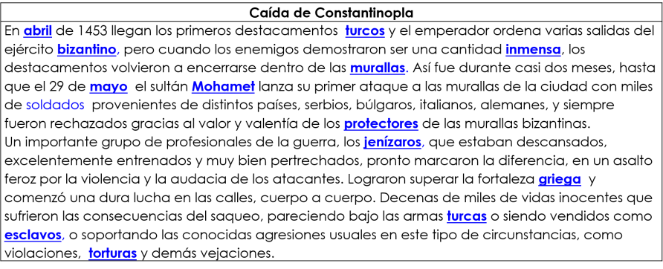  CIERRE  Entregar ejercicios sobre el tema para que los resuelvan. | RECURSO.- Ejercicio.  CRITERIO.- Mencionan las consecuencias económicas de la caída de Constantinopla.
 | RECURSOS DIDÁCTICOS
 | Ejercicios.
PÁGINAS DEL LIBRO DEL ALUMNO.- 118

Formación Cívica y Ética

Acontecimientos sociales que demandan la participación ciudadana
Aprendizajes esperados: | Ámbito: | Contenidos:
- Participa en la solución de conflictos, tomando en consideración la opinión de los demás y empleando mecanismos de negociación y mediación. | Aula | Los conflictos: un componente de la convivencia diaria  Qué conflictos se han generado recientemente en la región donde vivo, en el país o en el mundo. En qué medios de información me entero de los conflictos colectivos. Qué función tiene la información en la búsqueda de soluciones a conflictos. Qué papel tiene el diálogo, la negociación y la mediación en la solución de los conflictos locales e internacionales. Qué capacidades y actitudes deben ponerse en práctica para resolver conflictos.
Competencias que se favorecen:
- Manejo y resolución de conflictos. - Participación social y política.

Sesión 1. Fecha de aplicación__________________
APRENDIZAJES ESPERADOS | CONTENIDOS | TEMA DE LA SESIÓN
Participa en la solución de conflictos, tomando en consideración la opinión de los demás y empleando mecanismos de negociación y mediación. | Qué papel tiene el diálogo, la negociación y la mediación en la solución de los conflictos locales e internacionales. Qué capacidades y actitudes deben ponerse en práctica para resolver conflictos. | Diálogo, solución de problemas.

SECUENCIA DIDÁCTICA | EVALUACIÓN
INICIO  Preguntas: ¿Qué es el dialogo?, ¿Para qué sirve o ayuda dialogar entre varias personas?  DESARROLLO  Explicar que para prevenir y solucionar los conflictos, una de las principales herramientas que tenemos como seres humanos es el diálogo, que es un medio para establecer acuerdos que, tomados por hombres y mujeres libres, se vuelven actos conscientes y voluntarios. Para que el diálogo sea útil en la resolución de conflictos debe ser honesto, veraz, respetuoso, sincero, responsable y tolerante. Por esta razón debemos de aprender a dialogar, recordando que lo más importante es escuchar antes de hablar.  Indicar: Anota y contesta las siguientes preguntas en tu cuaderno:  ¿Cuál es la principal herramienta que tiene el ser humano para solucionar un conflicto? El diálogo.  ¿Qué es diálogo? Medio para establecer acuerdos entre hombres y mujeres libres haciéndoles hacer actos consientes y voluntarios.  ¿Qué se necesita para que el dialogo sea verdaderamente útil? Que sea honesto, veraz, respetuoso, sincero, responsable y tolerante.  ¿Qué hace posible que las personas se pongan en el lugar de otras personas? La comunicación.  Invitar a que comenten sus respuestas.  CIERRE  Invitar a leer de manera grupal los siguientes casos:  Caso 1.- “Pedro quiere pasar las vacaciones con sus primos que viven en la costa, pero su madre no cuenta con dinero suficiente para el viaje. Él se enoja por esa situación, golpea una venta y se hace una herida profunda en un brazo”  Caso 2.- “Los habitantes de San Benito tienen problemas con el abasto de agua. Como ya viene la temporada de calor están muy molestos porque las autoridades no han resuelto todavía su petición. Uno de los habitantes golpeó a un empleado del ayuntamiento.”  Propiciar la discusión de manera grupal sobre las repercusiones que puede tener el uso de la violencia en cada caso.  Indicar: Escribe en el cuaderno cuál sería la solución en cada caso.  Propiciar la reflexión sobre la importancia de dialogar antes de actuar con violencia. | RECURSO.- Situaciones.  CRITERIO.- Reconocen la importancia de dialogar en la resolución de problemas.
 | RECURSOS DIDÁCTICOS
PÁGINAS DEL LIBRO DEL ALUMNO.- 162-171
Notas:___________________________________________________________________________________________________________________________
________________________________________________________________________________________________________________________________

Educación Artística

Aprendizajes esperados: | Competencias que se favorecen: | Lenguaje artístico:
Reconoce la importancia de la fotografía y del video como recursos documentales para el resguardo y la conservación del patrimonio intangible. | - Artística y cultural. | - Artes visuales.
Eje
Apreciación | Expresión | Contextualización
- Observación de imágenes fotográficas del patrimonio intangible.  - Identificación de algunos ejemplos de patrimonio intangible (lenguaje, costumbres, religiones, leyendas, música, mitos, religiones, comida). | Argumentación en torno a la importancia de preservar el patrimonio natural de un lugar, reconociendo las medidas necesarias para su conservación. | Investigación sobre el patrimonio intangible del lugar y cómo se muestra.

Sesión 1. Fecha de aplicación__________________
APRENDIZAJES ESPERADOS | CONTENIDOS | TEMA DE LA SESIÓN
Reconoce la importancia de la fotografía y del video como recursos documentales para el resguardo y la conservación del patrimonio intangible. | -Argumentación en torno a la importancia de preservar el patrimonio natural de un lugar, reconociendo las medidas necesarias para su conservación.  -Investigación sobre el patrimonio intangible del lugar y cómo se muestra. | Conservación del patrimonio intangible.

SECUENCIA DIDÁCTICA | EVALUACIÓN
INICIO  Mostrar algunas imágenes.  Preguntas: ¿Cuál pertenece al patrimonio intangible?, ¿Qué patrimonios intangibles importantes conoces del lugar donde vives?  DESARROLLO  Organizar equipos de tres integrantes para investigar sobre algunos patrimonios intangibles del lugar donde viven y qué se hace para conservarlos.  Mencionar el siguiente ejemplo: En Aguascalientes existen algunos patrimonio intangible como: la fiesta taurina, es una costumbre o bien la leyenda del cerro del muerto.  Pedir que recopilen información en cada equipo sobre el patrimonio intangible de su comunidad.  Solicitar que organicen la información para presentarla por medio de una exposición.  Recomendar que utilicen imágenes grandes para que sus compañeros puedan observarlas.  CIERRE  Invitar a que presenten la exposición al resto de sus compañeros.  Preguntar: ¿Cuál patrimonio intangible se te hizo interesante?, ¿Cuál(es) ya conocías algo de ellos?, ¿Cuáles no? | RECURSO.- Exposición.  CRITERIO.- Identifican los patrimonios que existen en su comunidad para resguardarlos y conservarlos.
 | RECURSOS DIDÁCTICOS
Cartulinas.
Imágenes.
Plumones, colores, etc.
Tijeras.
Pegamento.
PÁGINAS DEL LIBRO DEL ALUMNO.-
Notas:___________________________________________________________________________________________________________________________
________________________________________________________________________________________________________________________________

